|  |  |  |
| --- | --- | --- |
| **Analisa View of Business Process** | | |
| **Praktikan** | **Aslab** | |
| Nama: xxxx  Nim: xxxx  Kelompok: xxxx  Objek Studi Kasus: xxxx | Annur Hangga Prihadi | 065001800028 |

**PRAKTIKUM 6**

**ENTERPRISE ARCHITECTURE**

Topik pertemuan praktikum ke-enam adalah menganalisa dan membuat diagram dari salah satu tahapan framework TOGAF ADM yaitu Business Architecture.

**Teori**

The Open Group Architecture Framework (TOGAF) adalah arsitektur framework. TOGAF menyediakan method dan tools untuk membangun, mengelola, dan mengimplementasikan serta pemeliharaan arsitektur enterprise. TOGAF ADM merupakan metode yang bisa disesuaikan dengan semua perubahan dan kebutuhan selama dilakukan perencanaan.

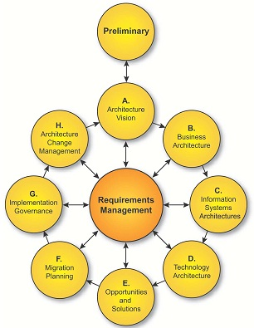

Pembuatan **View of Business Process** pada tata kelola sistem dan informasi mempunyai tujuan untuk mengetahui keselarasan antara proses bisnis dengan penerapan IT dari organisasi objek studi kasus. Keselarasan ini dapat menjadi pondasi penerapan tata kelola pada IT dan perbaikan tata kelola secara berkesinambungan.

**Penjelasan Icon View of Business Process**

1. Business Actor

Business Actor digunakan untuk merepresentasikan aktor/pengguna dalam organisasi

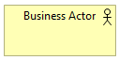

1. Business Role

Business Role digunakan untuk merepresentasikan peran aktor di dalam organisasi

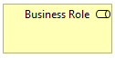

1. Business Collaboration

Business Collaboration digunakan untuk merepresentasikan kolaborasi bisnis secara eksternal

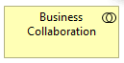

1. Business Interface

Business Interface digunakan untuk merepresentasikan antarmuka pengguna antara aplikasi IT dengan end-user.



1. Business Process

Business Process digunakan untuk merepresentasikan alur atau proses bisnis

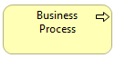

1. Business Function

Business Function digunakan untuk merepresentasikan fungsi-fungsi bisnis dalam organisasi



1. Business Interaction

Business Interaction digunakan untuk merepresentasikan interaksi dalam alur bisnis dari internal maupun eksternal

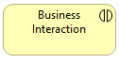

1. Business Event

Business Event digunakan untuk merepresentasikan kejadian/acara yang terjadi

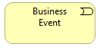

1. Business Service

Business Service digunakan untuk merepresentasikan layanan yang disediakan oleh organisasi



1. Business Object

Business Object digunakan untuk merepresentasikan objek-objek bisnis yang berkaitan dengan alur bisnis

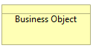

1. Contract

Contract digunakan untuk merepresentasikan kontrak bisnis yang terjadi maupun akan terjadi di sebuah organisasi

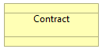

1. Representation

Representation digunakan untuk merepresentasikan delegasi bisnis baik dari internal maupun eksternal

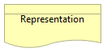

1. Product

Product digunakan untuk merepresentasikan produk-produk yang digunakan untuk menunjang keperluan bisnis.

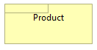

**Contoh View of Business Process**

**Contoh**

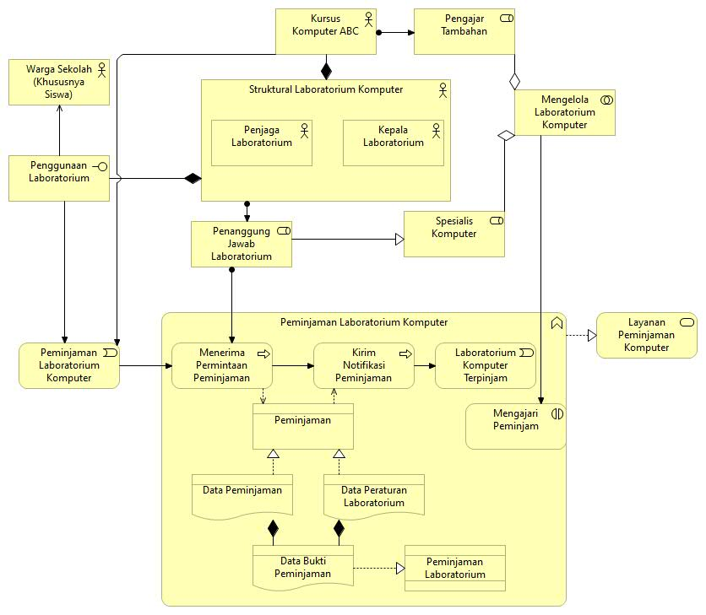

**Penjelasan**,

Untuk merealisasikan sekolah modern sekolah XYZ perlu mengatasi permasalahan penggunaan TIK yang kurang, jadi para stakeholder memutuskan untuk mengadakan peminjaman laboratorium komputer gratis bagi warga sekolah XYZ. Pada proses bisnis Peminjaman Laboratorium Komputer warga sekolah perlu membuka aplikasi penggunaan laboratorium supaya penjaga laboratorium, kepala laboratorium, kursus komputer ABC bisa menerima permintaan peminjaman laboratorium. Peran penjaga laboratorium, kepala laboratorium, kursus komputer ABC di sini adalah mengelola laboratorium komputer dengan spesialisasi atau tugasnya masing-masing. Saat terjadi peminjaman laboratorium komputer maka penanggung jawab laboratorium akan menerima permintaan peminjaman tersebut, lalu akan terbuat dokumen peminjaman yang dihasilkan dari data peminjaman dan data peraturan laboratorium yang merupakan bagian data bukti peminjaman untuk menghasilkan kontrak peminjaman laboratorium yang harus ditanda tangani oleh peminjam laboratorium. Setelah dokumen peminjaman terbuat lalu dokumen tersebut dikirimkan ke peminjam untuk menghasilkan layanan peminjaman laboratorium komputer.

**Latihan**

**Studi Kasus**

Buatlah View of Business Process dari salah satu permasalahan aktivitas organisasi objek studi kasus kalian (Bisa dilihat di modul 3).

**Jawaban**

1. View of Business Process Permasalahan XXX

|  |
| --- |
|  |